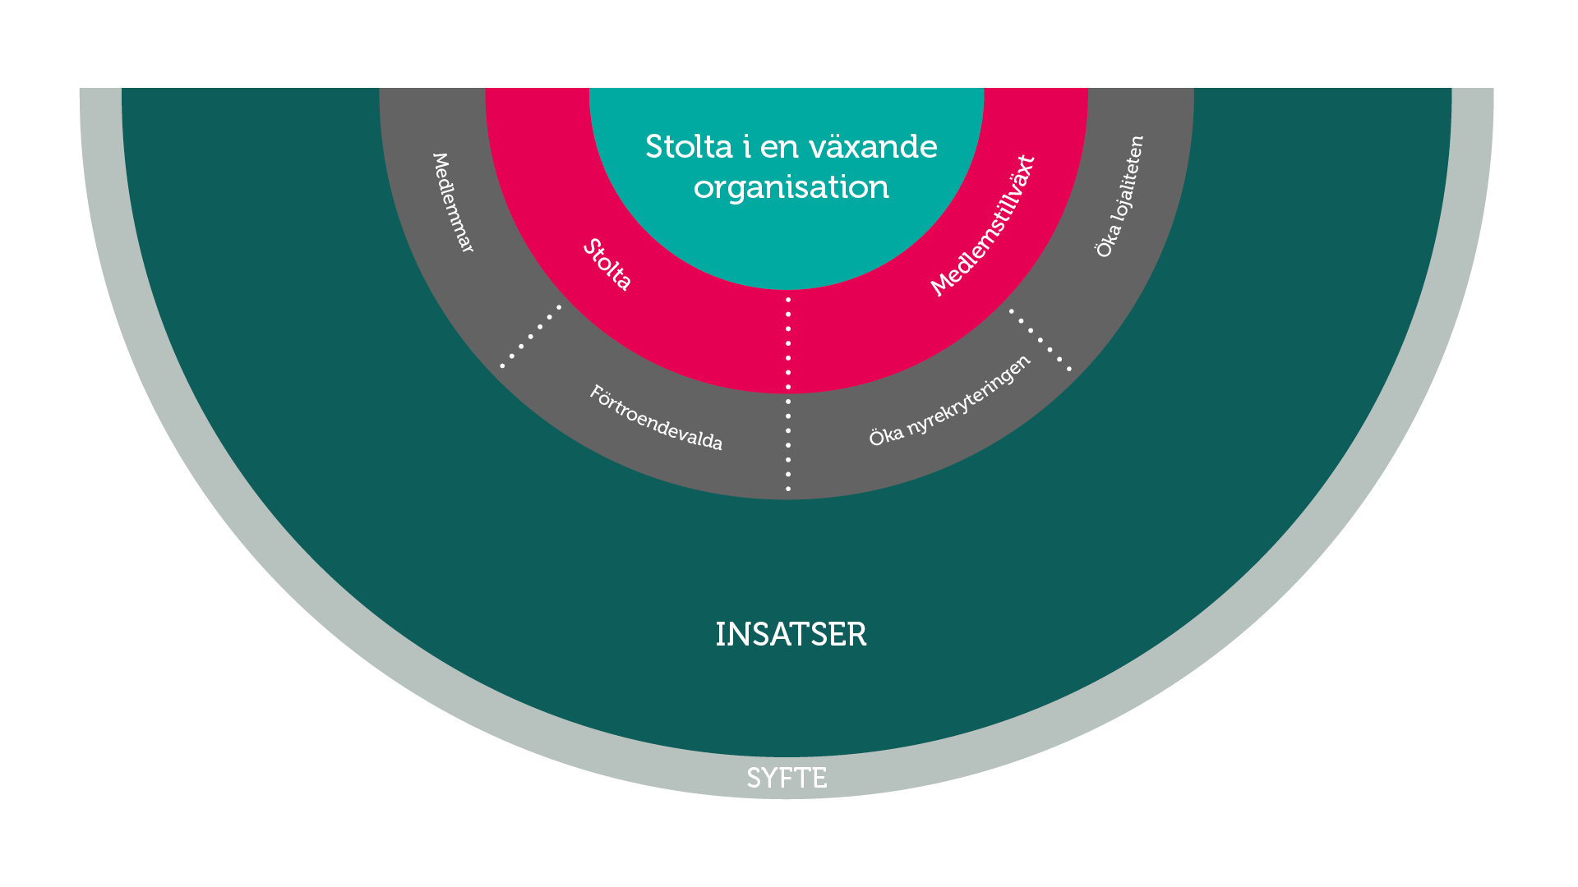

Verksamhetsplan 2020
Företagarna Linköping
VISION
Vi vill kunna överlämna ett land och ett samhälle till våra barn och barnbarn
som är i bättre skick än det land som vi fick till skänks av tidigare generationer.

SYFTE
Företagarna erbjuder nätverk, kunskap och praktisk hjälp samt driver utvecklingen
för ett bättre företagarklimat, så att företagare får rätt förutsättningar för att kunna
utveckla sin verksamhet och nå sina mål.

Verksamhetsplan 2020

Inledning
Företagarnas verksamhetsplan för 2020 fokuserar på två övergripande mål. Det ena är medlemstillväxt och det andra är stolthet kopplad till medlemmar, förtroendevalda och medarbetare. Planen omfattar planeringen för 2020.

Företagarnas vision
Företagarna drivs av att utveckla vårt land så att Sverige även i framtiden är ett av de bästa länderna att leva, verka och bo i. Denna utveckling blir först möjlig när företagsamma människor når sin fulla potential och får förutsättningarna att kunna lösa dagens och framtidens problem.
Vi vill kunna överlämna ett land och ett samhälle till våra barn och barnbarn som är i bättre skick än det land som vi fick till skänks av tidigare generationer.

Företagarnas syfte
Företagarna erbjuder nätverk, kunskap och praktisk hjälp samt driver utvecklingen för ett bättre företagarklimat, så att företagare får rätt förutsättningar för att kunna utveckla sin verksamhet och nå sina mål.
Genom ett medlemskap ska företagare få bättre förutsättningar att bli framgångsrika, oavsett hur företagaren definierar framgång.

Stolta i en växande organisation
Att samtliga inom Företagarna känner stolthet och är benägna att rekommendera ett medlemskap, att bli förtroendevald eller att ta en anställning hos Företagarna är en nyckelfaktor för att skapa medlemstillväxt. Medlemsutvecklingen har varit avtagande i över ett decennium, men de senaste årens stora förändringar har nu börjat visa resultat och medlemsbalansen är inom räckhåll.

Medlemstillväxt
Medlemstillväxt mäts genom att differensen mellan nyrekryterade medlemmar och utträdda medlemmar ska vara positiv.

Medlemsmål i regionen:
Gotland 255 (+4 medlemmar)
Jönköpings län 1276 (+24medlemmar)
Kalmar län 800 (+-0 medlemmar)
Kronoberg 900 (+14 medlemmar)
Östergötland 1630 (+27 medlemmar)

Medlemsmål i föreningen: 550 medlemmar till årsskiftet 2020/2021

Stolthet
I en medlemsorganisation som Företagarna måste vi få våra medlemmar och de som arbetar för organisationen att känna stolthet över det gemensamma arbetet. Finns inte stoltheten så saknas grunden för att skapa en stabil medlemsbas.

Insatser
Följande insatser planerar regionkontoret och föreningen att göra för att bli stolta i en växande organisation.

Utveckla arbetet med prioriterade målgrupper
Styr mot insatsen - Öka nyrekryteringen, öka lojaliteten
Prioriterade grupperna är: tjänsteföretagare i storstad, företagare med fler än 20 anställda, soloföretagare och unga under 35.
Regionkontorets insatser:
- Skapa förutsättningar för Företagarna Young att blomstra tillsammans med föreningarna i Gotland, Småland och Östergötland.
- Vi skall genomföra ett event riktat mot soloföretagare.
- Identifiera större företag i regionen som vi skall närma oss.
Föreningens insatser:
Vi är ett modernt nätverk där vi ska verka för att våra medlemmar genom sitt medlemskap får tillgång till kunskaper som gör medlemmen till en mer framgångsrik företagare.
Vi vill träffas för att utbyta idéer och göra affärer. Föreningen är grunden för nätverkandet mellan medlemmar. Med nya tider och ny teknik kommer nya utmaningar och möjligheter.
Frukostmötena är ett inarbetat sätt inom Företagarna Linköping att träffas. Där träffas medlemmarna samt styrelsen flera gånger under verksamhetsåret. På våra frukostmöten är det ett eller flera föredrag. Det kan röra sig om föredrag från politiker eller tjänstemän i det offentliga eller från andra intressant företag som rör företagande i Linköping. Vi kan också erbjuda medlemmarna andra mötesformer.
Under kommande verksamhet år ska det vara minst 6 (sex) medlemsmöten. Medlemsföretagen ska få mer utrymme att visa upp sig och därmed bidra till medlemsnyttan. Det kan exempelvis vara att hålla föredrag eller visa upp sig på en minimässa i samband med frukostmötet. I så stor utsträckning som möjligt ska Företagarnas medlemmar få möjligheten att visa upp sin verksamhet även med erbjudanden på vår FB sida.
Vi har tagit beslut på att arbeta med att försöka prioritera unga Företagare och få dem intresserade av att engagera sig i Företagarna Young. Vi planerar också att lägga extra prioritering på att få företagare med utländsk bakgrund intresserade av Företagarna.
Företagarna Linköping är indelade i arbetsgrupper för att utveckla arbetet för våra medlemmar.

Medlemsgruppen. Fokus ska ligga på att behålla befintliga medlemmar. När vi lyckas få våra medlemmar engagerade och lojala kommer de i sin tur att vara bra ambassadörer för Företagarna Linköping. Med god medlemskommunikation kommer vi att attrahera företagare som inte är medlemmar och detta kommer att generera nya medlemmar. Kommunikationen ska vara personlig, transparent och involverande.
Företagarna erbjuder en mängd intressanta och relevanta förmåner för företagare. För att medlemmarna ska få kännedom om dessa ska aktiv information delges, vid varje tillfälle, när vi möter nuvarande och blivande medlemmar.

Event och Marknadsföring. Ska verka för intressanta och attraktiva möten/event som attraherar våra medlemmar och skapar medlemsnytta och affärer. Ansvarig i styrelsen utses och ovanstående aktiviteter marknadsförs på följande sätt:

- Via hemsidan
- Via Företagarna Linköpings FB sida, samt delning av inbjudan på styrelsens egna FB sidor
- Mail inbjudan samt påminnelse via mail
- Vid olika träffar att marknadsföra kommande aktiviteter
- Uppmuntra medlemmar att ta med sig företagare

Medlemmarna i Företagarna Linköping uppmuntras till att lämna sina visitkort i för det särskild visitkortslåda och också att byta visitkort vid mingel som alltid erbjuds vid våra medlemsmöten.

Opinion och påverkan. Företagarna ska vara det mest självklara valet av samtalspartner vid frågor som rör företagar- och näringslivsfrågor i kommunen. Konkurrenterna i samhällsdebatten blir bara fler och fler, vilket betyder att vi behöver samarbeta med övriga lokal och regionala företagsorganisationer och bygga bra relationer. Vi ska också fånga upp medlemmarnas, de förtroendevalda och branschorganisationernas tankar och engagemang gällande näringslivs- och företagarfrågor. Det lokala politiska arbetet föreningen bedriver är av största vikt.

Sponsor gruppen. I sponsorsgruppen arbetar vi med att skriva ettåriga sponsorkontrakt med sponsorer för att göra det möjligt att anordna frukostmöten eller andra medlemsmöten. Sponsorerna erbjuds att vid varje mötestillfälle synas och göra reklam för sin verksamhet.

Ansvarsfördelningsplan

Grupp | Förtroendevalda
Opinion/påverkan | Magnus Olsson, Astrid Brissman
Event-/marknads gruppen | Astrid Brissman
Marknadsansvarig (Hemsidan, FB, DropBox) | Beslut på konstituerande
Medlemsgruppen | Beslut på konstituerande
Ekonomi | Anna Wallentinsson
Sponsorsgruppen | Astrid Brissman

Föreningens och regionens mål och aktiviteter 2020-2021

Bli en organisation med en röst
Styr mot insatsen - Öka nyrekryteringen, öka lojaliteten, stolta förtroendevalda
Regionkontorets insatser:
- Påbörja resan mot att Företagarna skall vara den självklara organisationen som leverera framtidslösningar och bra omvärldsanalyser.
- Bistå och delta i de nätverk som ger Företagarnas medlemmar medlemsnytta.
- Delta och samarrangera viktiga möten.

Föreningens insatser:
- Föra ut Företagarnas kampanjer och budskap
- Se till så att vi använder det senaste materialet av broschyrer och annat material
- Alltid ha rullande PowerPoint vid våra medlemsmöten med Företagarnas medlemsförmåner

Aktivitet | Mål | Ansvarig | Klart
Minst 20 % av Företagarna Linköpings medlemmar ska närvara vid våra möten. | Medlemsgruppen arbetar för att få medlemmar att komma på våra möten | Medlemsgruppen
Aktivt affärsnätverk | Aktivt mingel vid medlemsmöten | Medlemsgruppen
Marknadsföring av aktiviteter | Kommunicera med medlemmarna via de kanaler vi har | Marknadsföringsansvarig
Medlemsbasen i balans | Aktivt bearbeta befintliga medlemmar och leads | Medlemsgruppen
Löpande driva företagar- och näringslivsfrågor i kommunen | Kontinuerligt träffa kommunens tjänstemän och politiker | Opinion och påverkansgruppen
Alltid söka bidrag från Föreningsfonden | Genomföra event som finns föreslagna som aktivitetsmallar | Namngiven person som beslutas vid konstituerande styrelsemöte
Antal medlemmar ska vid årsskiftet 2020/2021 vara 550 st | Göra våra event mer attraktiva både för befintliga medlemmar och icke  medlemmar | Marknadsgruppen
Synas och höras mer
Styr mot insatsen - Öka nyrekryteringen, stolta medlemmar
Regionkontorets insatser:
- Driva en övergripande företagarpolitiks fråga.
- Säkerställa personliga möten med riksdagsledamöter i regionerna.
- Bistå föreningarna med hjälp i att driva företagarpolitik lokalt och hjälpa två föreningar per region att aktivt börja driva påverkansarbete.
- Fortsätta synas i media.
- Uppdatera och hålla webben levande.
- Fortsätta se till att vi bli bättre och bättre på att använda sociala medier.
- Skapa förutsättningar att alla föreningar som vill deltar i våren tårtkampanj.

Föreningens insatser:
Aktivitet | Mål | Ansvarig | Klart
Dela föreningens inbjudningar på FB | Nå ut till presumtiva medlemmar | Alla
Media och debattartiklar | Förstärka #4av5jobb | Ordföranden samt övriga ledamöter
Minst 10 % av Företagarna Linköpings medlemmar ska närvara vid andra organisationers möten | Marknadsföring på sociala medier och genom medlemsbrev | Event och Marknadsföringsgruppen
Ett större event | Attraktiva föredragshållare  el dyl | Event och Marknadsföringsgruppen
Öka interaktionen på sociala medier | Ständigt uppdatera vår hemsida och FB, samt göra möjligt för medlemmar att synas på Företagarna Linköpings FB sida | Marknadsföringsansvarig

Stärka arbetet för att öka lojaliteten
Styr mot insatsen - Öka lojaliteten
Regionkontorets insatser:
- Hitta strukturer att välkomna och behålla medlemmar
- Erbjuda en gemensam verksamhetsplan, med mallar och checklistor för samtliga föreslagna aktiviteter.
- Hitta ett bra och effektivt arbetssätt att kommunicera ut till medlemmar och förening.
- Fortsätta upprätthålla den service som regionkontoren ger i form av Apsis utskick, uppdatering av webbsidor m.m.
- Regionkontoren kommer att vara mer aktiva på de orter där vi inte har föreningar som verkar.
- Skicka ut mail om förmåner kvartalsvis.
Föreningens insatser:
Aktivitet | Mål | Ansvarig
Dela ut Gesäll och Mästarbrev tillsammans med Wikningskommisionen | Synliggöra Företagarna | Ordförande (övriga styrelsen behjälplig)
Alltid skicka mail till nya medlemmar och hälsa dem välkomna | Öka lojalitet | Ordföranden
Öka nyttjandet av Företagarnas förmåner och utbildningar med minst 30 % | Aktivt informera medlemmar och blivande medlemmar | Medlemsgruppen

Vara en kraft att räkna med
Styr mot insatsen - Stolta medlemmar, stolta förtroendevalda
Regionkontorets insatser:
- Säkerställa personliga möten med riksdagsledamöter i regionerna.
- Bistå föreningarna med hjälp i att driva företagarpolitik lokalt och hjälpa två föreningar per region att aktivt börja driva på verkansarbete.
- Tårtkampanjen!
Föreningens insatser:
- Vi är medlemmar i Linköpings Kommuns strategiska Näringslivsråd och även remissinstans till Näringslivsprogrammet.
- Delta i tårtkampanjen, den 27 mars 2020, och dela ut rapporten Företagarfakta under våren

Aktivitet | Mål | Ansvarig
Gott samarbete med andra företagarorganisationer | Träffar med berörda ansvariga på andra organisationer | Opinion/påverkansgruppen
Kora Årets Företagare och Årets Unga Företagare | Arbeta kontinuerligt under årets med att hitta presumtiva kandidater till utmärkelsen | Ordförande samt övriga styrelsen

Engagera medlemmar och förtroendevalda
Styr mot insatsen - Stolta medlemmar, stolta förtroendevalda
Regionkontorets insatser:
- Kvartalsvis avstämnings möten via telefon
- Storregional kickoff i november
- Onboarding- träffar med alla nya förtroendevalda.
- Stöttning av de lokala valberedningarna.
Föreningens insatser:
- Delta i regionens träffar för förtroendevalda
- Genomföra webbkursen Superstart
- Delta i kongressen på Kolmården den 28–29 maj
- Delta i kurser för förtroendevalda 17–19 september
- Delta i kickoff för förtroendevalda 15 oktober

Aktivt arbete med företagskultur och kompetensförsörjning
Styr mot insatsen - Stolta medarbetare, stolta förtroendevalda
Regionkontorets insatser:
- Säkerställa att alla får inbjudan och möjlighet att delta på regionala och nationella träffar för förtroendevalda.
- Stötta föreningar som behöver ”pepp” i styrelsearbete.
- Göra det enkelt med mallar och checklistor.
- personliga möten med riksdagsledamöter i regionerna.
- Bistå föreningarna med hjälp i att driva företagarpolitik lokalt och hjälpa två föreningar per region att aktivt börja driva på verkansarbete.

Föreningens insatser:
Aktivitet | Mål | Ansvarig
Alla förtroendevalda ska ha god kännedom om Företagarnas organisation och erbjudanden | Alla förtroendevalda ska genomföra Cursio på webben | Ordföranden
Utveckla styrelsearbetet så det blir meningsfullt och roligt | Alla ska ha deltagit i Företagarnas grundkurs senast septemeber 2020 | Ordföranden
Utveckla engagemanget hos förtroendevalda och berika desamma | Delta i så många aktiviteter anordnade av Regionen och Riks som ekonomin tillåter | Ordföranden
Minst 8 (åtta) protokollförda givande styrelsemöten | Planera styrelseåret (årshjul) | Ordföranden
Tydlig ansvarsfördelning i styrelsen | Ansvarsfördelningsplan enligt ovan, med namngivna styrelseledamöter | Ordföranden (beslutas på konstituerande styrelsemöte)

Uppföljning och utvärdering

Under verksamhetsårets ska vi kontinuerligt att följa upp Föreningens aktiviteter samt utvärdera vårt arbete och tillse att vi följer verksamhetsplanen. Verksamhetsplanen ska vara ett aktivt arbetsdokument som används av de förtroendevalda i Företagarna Linköpings styrelse.

Föreningens uppdrag, utdrag ur Riktlinjer för föreningar

Kunskap
Lokalföreningen ska förmedla aktuell kunskap som är relevant för företagare genom att inkludera ett kunskapsmoment på sina träffar och i annan kommunikation med medlemmarna.

Praktisk hjälp
Lokalföreningen ska ha övergripande kunskap om Företagarnas förmåner och tjänster eller vid behov hjälpa medlemmen vidare för rätt stöd.

Nätverk
Lokalföreningen ska vara den självklara mötesplatsen för företagare. En mötesplats där man träffar andra företagare från olika branscher, utbyter erfarenheter, får inspiration, gör affärer och påverkar tillsammans.

Bättre företagarklimat
Lokalföreningen ska vara den självklara lokala aktören i näringslivsfrågor genom att driva frågor och påverka det lokala företagarklimatet som är anpassat utifrån de lokala/regionala behoven. Föreningen ska också ges möjlighet att medverka i Företagarnas gemensamma kampanjer.

